Jesús no nació de una mujer virgen, y esta es solo una de muchas mentiras de Roma contra la verdadera fe de Jesús: el judaísmo de hace 2000 años.
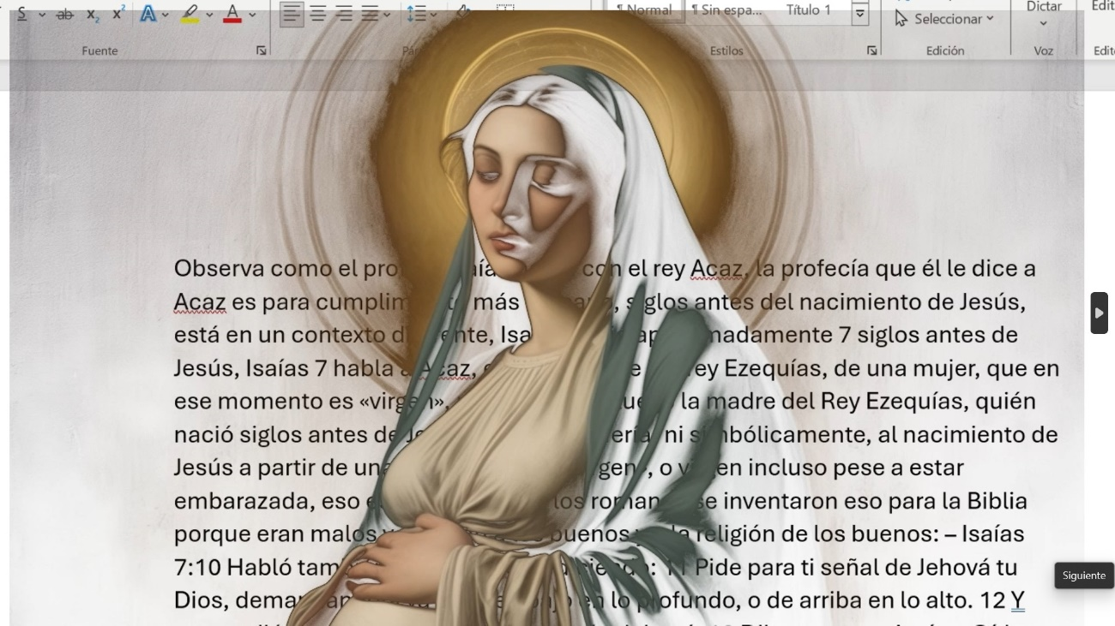
Te educaron en mentiras, te hicieron repetir mentiras de Roma porque Jesús no nació de una mujer virgen, ni resucitó, ni esa iglesia engañadora es santa.
Escrito por: Jose Galindo ( https://ellameencontrara.com/2023/07/01/acerca-de-mi-jose-carlos-galindo-hinostroza/ - https://ntiend.me/2023/03/01/algo-acerca-de-mi-jose-carlos-galindo-hinostroza/ )
De Saulo a Pablo – El mito de la conversion del malo en bueno.

Los romanos inventaron historias y alimentaron vanas esperanzas: la conversión de Saulo, el mito de la conversión de un hombre malo en un hombre justo.

La Biblia, especialmente en el grupo de textos llamado «nuevo testamento» está repleta de falsedades, el llamado «antiguo testamento» (cuidado que por ahí existen traducciones mal intencionadas) consta principalmente de mensajes de justicia que los enemigos de Dios llamaron «cosa obsoleta», además de al menos dos libros con falsedades Sabiduría y Eclesiastés, yo solo les he mostrado una parte, y les diré algo más, según Salmos 58:3-5,Eclesiásticos 37:10-11, Proverbios 9:7-9 y Daniel 12:10, el malvado no cambia, por eso Dios no decretó «que el malvado se convierta a la verdadera fe y sea así un hombre de bien», esas son estupideces romanas, mira lo que hizo Elías con los falsos profetas (1 Reyes 18), además Dios decretó la pena de muerte para los malvados por su maldad (Éxodo 21, Deuteronomio 19 y Números 35), pero los romanos, no solo inventaron a un traidor como Judas Iscariote (en un artículo demostré porque no pudo haber existido y que fue creado como excusa para no desacreditar a la corrupta organización en caso uno de sus miembros sea descubierto en actos de violaciones de niños, la excusa es: Hasta en la iglesia de Jesús habían infiltrados (haciendo referencia a Judas Iscariote, personaje traidor que jamás existió), también inventaron falsos milagros como que un perseguidor de personas justas, uno que los persigue y acusa pese a haber escuchado el fiel y justo testimonio de esa personas justas, de pronto se convierte en una persona justa que predica a favor del mensaje que odiaba, solo porque vio una luz que nadie más vio y escuchó una voz que no solo él escucho que le decía: «Pablo (Saulo), soy Jesús, ¿por qué me persigues?, a ti mismo te persigues Pablo» (Hechos 9). Creo que hasta les cambiaron de nombre de los apóstoles, quizás los apóstoles originales hayan tenido nombres de los ángeles fieles del judaísmo, pero incluso con obras de arte los romanos han romanizado o helenizado la apariencia de los santos ángeles y del propio Cristo, también inventaron lo de la resurrección al tercer día, ellos intentan hacer calar su falso nuevo testamento con las verdadera palabra judía en las profecías pero no calan, no encajan porque la palabra de la rebelde Roma y de sus sucesores se rebela contra todo lo que se llama justicia, han contaminado el verdadero evangelio, pero yo lo purifico.
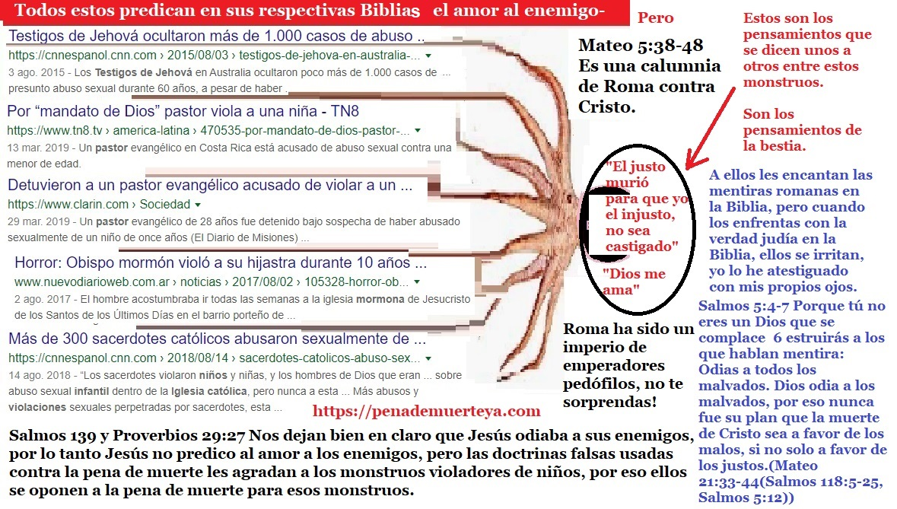
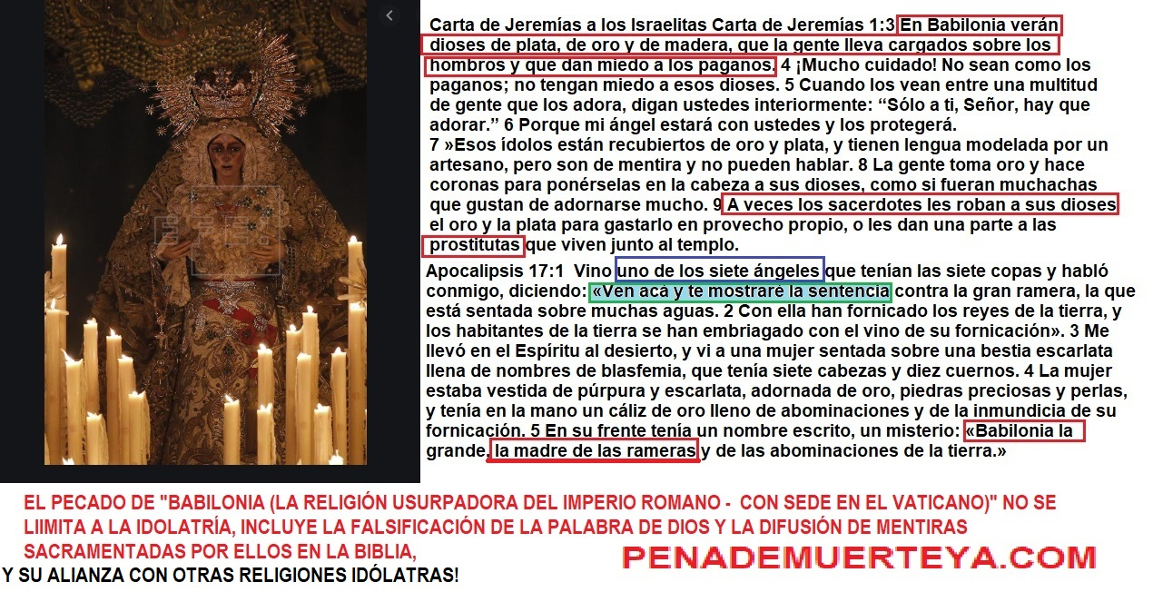
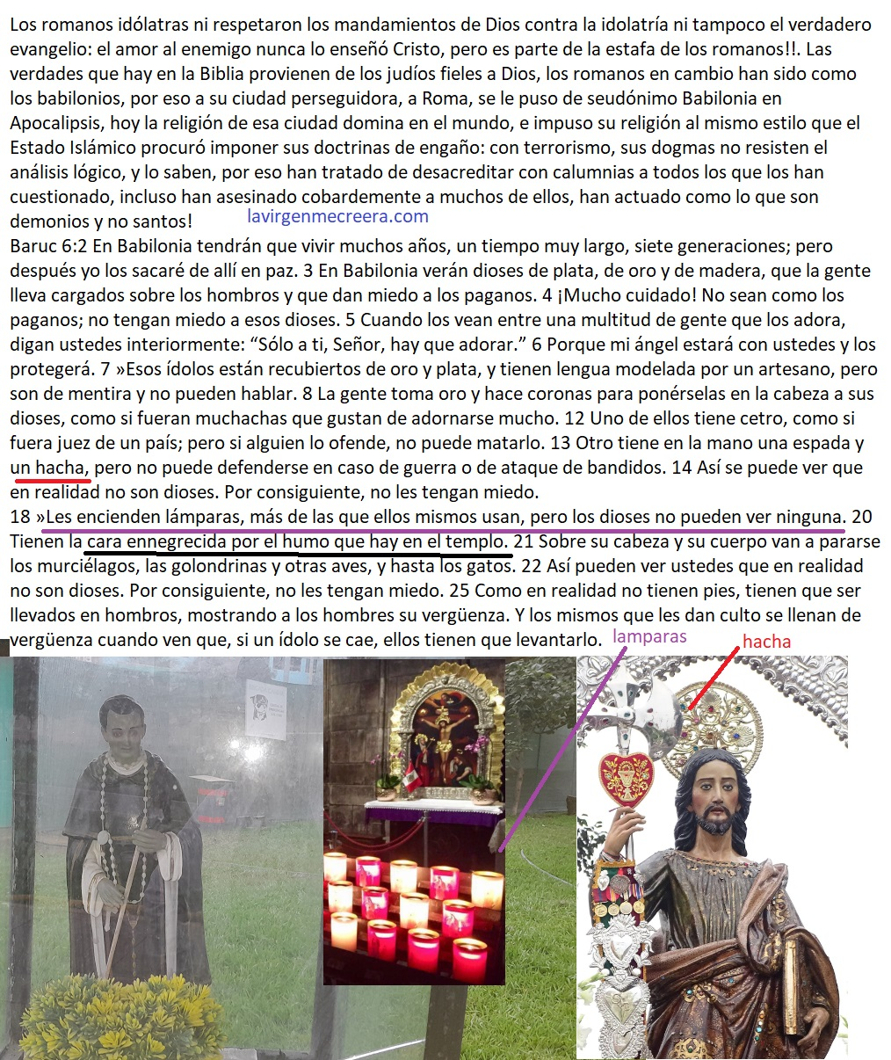
De igual modo los evangelios apócrifos también tienen algunas falsedades, por ejemplo: parte del evangelio de Tomás defiende la negación de los alimentos inmundos, tal como lo hacen Mateo 15:11 y 1 Timoteo 4:4-6, todo ello contradiciendo a Isaías 66:17, Deuteronomio 14, y menospreciando la sangre justa derramada, según se narra en 2 Macabeos 6, 2 Macabeos 7, por respeto a la ley en Deuteronomio 14 concerniente a los alimentos tenidos por inmundos. https://ntiend.me/2024/03/27/la-mentira-del-nacimiento-virginal-de-jesus-una-mentira-interreligiosa/
Los romanos han escondido el verdadero evangelio, ni siquiera los evangelios apócrifos son realmente «los evangelios prohibidos» por Roma, son solo distractores, en dónde revelan algunas verdades ocultas, pero con la intención de darle credibilidad a las principales mentiras de Roma que están en el Biblia y que también están en los apócrifos, por ejemplo, el evangelio de Felipe:

El evangelio de Felipe defiende el nacimiento virginal de Jesús, es decir, el nacimiento de Jesús de una virgen según Mateo 1:20-24, pero resulta que la profecía en Isaías 7, que fue escrita unos 7 siglos antes de Cristo, habla del nacimiento del Rey Ezequías y de la caída de dos reyes a los que temía Acaz, el rey de Juda, el futuro padre del Rey Ezequías, Isaías le dice a Acaz que antes de que ese niño que nacerá de una mujer que en ese momento era virgen, la tierra de esos dos reyes: Peka y Rezím, serán desoladas. Isaías le dijo a Acaz que ese niño será llamado «Enmanuel», que significa «Dios con nosotros», pero que significa «Dios a nuestro favor», muy aparte de que el propio Jesús no era Jehová encarnado como hombre, no era «Dios camina entre nosotros», sino un dios hijo de Jehová encarnado como hombre según Juan 10:34-36, quién vino a que se cumpla lo que se dijo de él y de los otros hijos de Jehová que llegaron con él según Salmos 82:6-7. Jehová es el nombre de Dios, el Dios de los dioses, significa: El eterno, el que era, es y será.

La profecía del abandono de las tierras de los dos reyes hostiles se cumplieron, incluso ambos reyes: Peka y Rezím murieron en los días del rey Acaz según 2 Reyes 15:29-30 y 2 Reyes 16:7, cuando Ezequías seguramente o era muy pequeño o no nacía aún, tal como lo dijo el profeta Isaías en Isaías 7:16.

Isaías 7:10 Habló también Jehová a Acaz (por medio de Isaías), diciendo: 11 Pide para ti señal de Jehová tu Dios, demandándola ya sea de abajo en lo profundo, o de arriba en lo alto. 12 Y respondió Acaz: No pediré, y no tentaré a Jehová. 13 Dijo entonces Isaías: Oíd ahora, casa de David. ¿Os es poco el ser molestos a los hombres, sino que también lo seáis a mi Dios? 14 Por tanto, el Señor mismo os dará señal: He aquí que la virgen concebirá, y dará a luz un hijo, y llamará su nombre Emanuel (El signficado es: «Dios está con nosotros»). 15 Comerá mantequilla y miel, hasta que sepa desechar lo malo y escoger lo bueno. 16 Porque antes que el niño sepa desechar lo malo y escoger lo bueno, la tierra de los dos reyes que tú temes será abandonada.

Ezequiel significa, «Fortalece Jehová». ¿Por que fortalece Jehová?, porque Jehová apoya, por Jehová esta con el, y por lo tanto Jehová estaba con los estaban por Ezequiel, para ellos Ezequiel representaba Enmanuel, para ellos era «Jehová está con nosotros, es decir: Jehová está a favor de nosotros».

Y efectivamente cuando Ezequías empezó a reinar, Jehová estuvo con él:

2 Reyes 18:4 Ezequías quitó los lugares altos, y quebró las imágenes, y cortó los símbolos de Asera, e hizo pedazos la serpiente de bronce que había hecho Moisés, porque hasta entonces le quemaban incienso los hijos de Israel; y la llamó Nehustán. 5 En Jehová Dios de Israel puso su esperanza; ni después ni antes de él hubo otro como él entre todos los reyes de Judá. 6 Porque siguió a Jehová, y no se apartó de él, sino que guardó los mandamientos que Jehová prescribió a Moisés. 7 Y Jehová estaba con él; y adondequiera que salía, prosperaba. Él se rebeló contra el rey de Asiria, y no le sirvió.

Isaías profetizó de la prosperidad que el rey Ezequías trearía para su pueblo, y eso se cumplió, el Rey Ezequías se enfrentó al rey de Asiria del cual Isaías dijo que vendría en los días de «Enmanuel», es decir: Ezequías:

Isaías 7:17 Jehová hará venir sobre ti, sobre tu pueblo y sobre la casa de tu padre, días cuales nunca vinieron desde el día que Efraín se apartó de Judá, esto es, al rey de Asiria.

Isaías 7:18 Y acontecerá que aquel día silbará Jehová a la mosca que está en el fin de los ríos de Egipto, y a la abeja que está en la tierra de Asiria; 19 y vendrán y acamparán todos en los valles desiertos, y en las cavernas de las piedras, y en todos los zarzales, y en todas las matas.

Observa como Senaquerib, rey de Asiria llega a Juda para blasfemar contra Jehová:

2 Reyes 18:17 Después el rey de Asiria envió contra el rey Ezequías al Tartán, al Rabsaris (el jefe principal de la corte) y al Rabsaces (el jefe de coperos), con un gran ejército, desde Laquis contra Jerusalén, y subieron y vinieron a Jerusalén. Y habiendo subido, vinieron y acamparon junto al acueducto del estanque de arriba, en el camino de la heredad del Lavador.

2 Reyes 18:28 Entonces el Rabsaces (el jefe de coperos) del rey de Asiria se puso en pie y clamó a gran voz en lengua de Judá, y habló diciendo: Oíd la palabra del gran rey, el rey de Asiria. 29 Así ha dicho el rey: No os engañe Ezequías, porque no os podrá librar de mi mano. 30 Y no os haga Ezequías confiar en Jehová, diciendo: Ciertamente nos librará Jehová, y esta ciudad no será entregada en mano del rey de Asiria. 35 ¿Qué dios de todos los dioses de estas tierras ha librado su tierra de mi mano, para que Jehová libre de mi mano a Jerusalén?

Isaías 7:20 En aquel día el Señor raerá con navaja alquilada, con los que habitan al otro lado del río, esto es, con el rey de Asiria, cabeza y pelo de los pies, y aun la barba también quitará.

Jehová ayuda a Ezequías contra el rey de Asiría:

2 Reyes 19:1 Cuando el rey Ezequías lo oyó, rasgó sus vestidos y se cubrió de cilicio, y entró en la casa de Jehová. 5 Vinieron, pues, los siervos del rey Ezequías a Isaías. 6 E Isaías les respondió: Así diréis a vuestro señor: Así ha dicho Jehová: No temas por las palabras que has oído, con las cuales me han blasfemado los siervos del rey de Asiria. 7 He aquí pondré yo en él un espíritu, y oirá rumor, y volverá a su tierra; y haré que en su tierra caiga a espada.

La oración de Ezequías:

2 Reyes 19:19 Ahora, pues, oh Jehová Dios nuestro, sálvanos, te ruego, de su mano, para que sepan todos los reinos de la tierra que solo tú, Jehová, eres Dios. 20 Entonces Isaías hijo de Amoz envió a decir a Ezequías: Así ha dicho Jehová, Dios de Israel: Lo que me pediste acerca de Senaquerib rey de Asiria, he oído.

Observa como años antes de estos sucesos Isaías le profetizó a Acaz, lo siguiente:

Isaías 7:21 Acontecerá en aquel tiempo, que criará un hombre una vaca y dos ovejas; 22 y a causa de la abundancia de leche que darán, comerá mantequilla; ciertamente mantequilla y miel comerá el que quede en medio de la tierra.

Ahora mira como se confirma:

2 Reyes 19:29 Y esto te daré por señal, oh Ezequías: Este año comeréis lo que nacerá de suyo, y el segundo año lo que nacerá de suyo; y el tercer año sembraréis, y segaréis, y plantaréis viñas, y comeréis el fruto de ellas. 30 Y lo que hubiere escapado, lo que hubiere quedado de la casa de Judá, volverá a echar raíces abajo, y llevará fruto arriba. 31 Porque saldrá de Jerusalén remanente, y del monte de Sion los que se salven. El celo de Jehová de los ejércitos hará esto.

32 Por tanto, así dice Jehová acerca del rey de Asiria: No entrará en esta ciudad, ni echará saeta en ella; ni vendrá delante de ella con escudo, ni levantará contra ella baluarte. 33 Por el mismo camino que vino, volverá, y no entrará en esta ciudad, dice Jehová. 34 Porque yo ampararé esta ciudad para salvarla, por amor a mí mismo, y por amor a David mi siervo.

Jehová prometió bendición para la tierra Juda, pero maldición para la tierra de sus enemigos.

Isaías 7:23 Acontecerá también en aquel tiempo, que el lugar donde había mil vides que valían mil siclos de plata, será para espinos y cardos. 24 Con saetas y arco irán allá, porque toda la tierra será espinos y cardos. 25 Y a todos los montes que se cavaban con azada, no llegarán allá por el temor de los espinos y de los cardos, sino que serán para pasto de bueyes y para ser hollados de los ganados.

Isaías 7:35 Y aconteció que aquella misma noche salió el ángel de Jehová, y mató en el campamento de los asirios a ciento ochenta y cinco mil; y cuando se levantaron por la mañana, he aquí que todo era cuerpos de muertos. 36 Entonces Senaquerib rey de Asiria se fue, y volvió a Nínive, donde se quedó. 37 Y aconteció que mientras él adoraba en el templo de Nisroc su dios, Adramelec y Sarezer sus hijos lo hirieron a espada, y huyeron a tierra de Ararat. Y reinó en su lugar Esar-hadón su hijo.

Conclusiones:

Jesús no nació de una mujer virgen, la profecía de Isaías hablaba del nacimiento del rey Ezequías de una mujer que en ese momento aún era virgen: esa virgen era Abías, la hija de Zacarías. 2 Crónicas 28, 2 Crónicas 29:1, Isaías 7:1-25, 2 Reyes 18, 2 Reyes 19:35.

Como habrán notado, Jesús no hizo las cosas que se profetizaron sobre ese Enmanuel, y además el profeta Isaías jamás se refirió a una mujer que permanecería siempre virgen, sino que en ese momento era virgen, como lo son ahora muchas futuras madres, ¿sabes cual es la fortaleza de los falsos profetas?: que casi nadie conoce de estas escrituras, y así fácil los engañan.

Los romanos adoraban al Sol, adoraban a Júpiter, y se adoraban a ellos mismos, y lo siguen haciendo, en estas tres imágenes verás que sus tres dioses han sido unificados en uno solo, uno solo que incluye a esos hombres corruptos y falsos profetas:

Los romanos han destruido el verdadero mensaje de salvación traido por los adoradores de Jehová, los romanos han actuado como los asirios, y les espera un final semejante en el infierno porque ya están muertos, pero no significa que no vayan a reencarnar para ser castigados, porque sin cuerpo ni conciencia no hay dolor, y sin dolor no hay castigo ni gozo del que con justicia castiga.

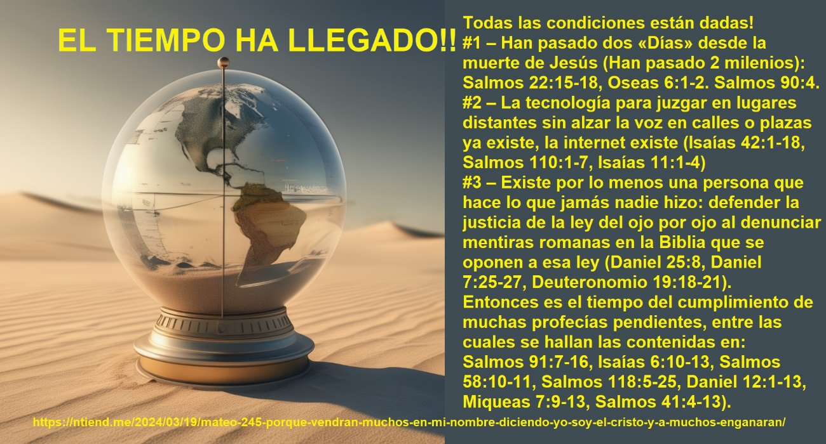
Isaías, el profeta que profetizó la Internet y lo que yo estoy haciendo, también profetizó el infierno, el infierno ahora no existe, pero el infierno existirá pronto y no dejará jamás de existir.
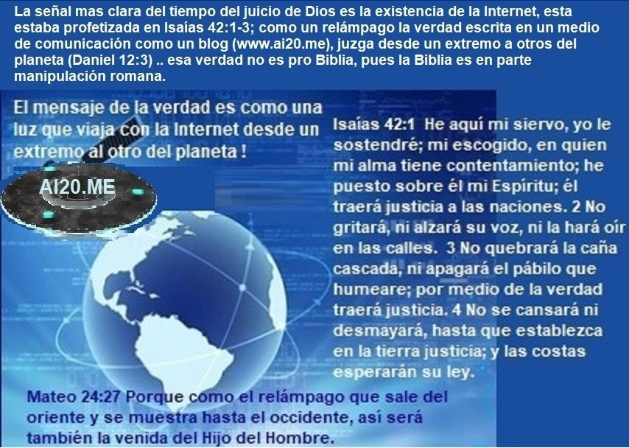

Isaías 66:24 Y saldrán, y verán los cadáveres de los hombres que se rebelaron contra mí; porque su gusano nunca morirá, ni su fuego se apagará, y serán abominables a todo hombre.


La mentira del nacimiento virginal de Jesús, una mentira interreligiosa.
Jose Galindo ( https://ellameencontrara.com/2023/07/01/acerca-de-mi-jose-carlos-galindo-hinostroza/ ) Uncategorized marzo 27, 2024 48 minutos
Min 28:12 Observa como el profeta Isaías habla con el rey Acaz, la profecía que él le dice a Acaz es para cumplimiento más cercano, siglos antes del nacimiento de Jesús, está en un contexto diferente, Isaías nació aproximadamente 7 siglos antes de Jesús, Isaías 7 habla a Acaz, el futuro padre del rey Ezequías, de una mujer, que en ese momento es «virgen», pero que sería luego la madre del Rey Ezequías, quién nació siglos antes de Jesús, nunca se refería, ni simbólicamente, al nacimiento de Jesús a partir de una mujer «siempre virgen», o virgen incluso pese a estar embarazada, eso es absurdo; pero los romanos se inventaron eso para la Biblia porque eran malos y odiaban a los buenos y a la religión de los buenos: https://ntiend.me/wp-content/uploads/2024/03/jesus-no-nacio-de-una-mujer-virgen-pero-embarazada-eso-es-absurdo.jpg – Isaías 7:10 Habló también Jehová a Acaz, diciendo: 11 Pide para ti señal de Jehová tu Dios, demandándola ya sea de abajo en lo profundo, o de arriba en lo alto. 12 Y respondió Acaz: No pediré, y no tentaré a Jehová. 13 Dijo entonces Isaías: Oíd ahora, casa de David. ¿Os es poco el ser molestos a los hombres, sino que también lo seáis a mi Dios? 14 Por tanto, Jehová mismo os dará señal: He aquí que la virgen concebirá (la que en ese momento es virgen), y dará a luz un hijo, y llamará su nombre Emanuel. (significa: Dios está de parte nuestra (Dios con nosotros, Dios a nuestro favor, nunca significó «Dios en persona está entre nosotros, ya que Salmos 82:6-7 habla de hijos de Dios venidos como hombres, y no del Dios creador venido como hombre!, por tanto Hebreos 1:6 es otra falsedad que además contrasta con Salmos 97:7)) Isaías 7:15 Comerá mantequilla y miel, hasta que sepa desechar lo malo y escoger lo bueno. (Ezequías significa «Fortalece Jehová (porque Jehová esta con nosotros (Jehová a nuestro favor)») 16 Porque antes que el niño sepa desechar lo malo y escoger lo bueno, la tierra de los dos reyes que tú temes será abandonada. Los reyes que Acaz temía: Peka y Rezín: Isaías 7:16 Porque antes que el niño sepa desechar lo malo y escoger lo bueno, la tierra de los dos reyes que tú temes será abandonada. Isaías 7:1 Aconteció en los días de Acaz hijo de Jotam, hijo de Uzías, rey de Judá, que Rezín rey de Siria y Peka hijo de Remalías, rey de Israel, subieron contra Jerusalén para combatirla; pero no la pudieron tomar. Observa como la tierra de Peka es abandonada a manos de sus enemigos y como muere el rey Peka: 2 Reyes 15:29 En los días de Peka rey de Israel, vino Tiglat-pileser rey de los asirios, y tomó a Ijón, Abel-bet-maaca, Janoa, Cedes, Hazor, Galaad, Galilea, y toda la tierra de Neftalí; y los llevó cautivos a Asiria. 30 Y Oseas hijo de Ela conspiró contra Peka hijo de Remalías, y lo hirió y lo mató, y reinó en su lugar, a los veinte años de Jotam hijo de Uzías. Observa como la tierra de Rezín es abandonada a manos de sus enemigos y como muere el rey Rezín: 2 Reyes 16:7 Entonces Acaz envió embajadores a Tiglat-pileser rey de Asiria, diciendo: Yo soy tu siervo y tu hijo; sube, y defiéndeme de mano del rey de Siria, y de mano del rey de Israel, que se han levantado contra mí. 8 Y tomando Acaz la plata y el oro que se halló en la casa de Jehová, y en los tesoros de la casa real, envió al rey de Asiria un presente. 9 Y le atendió el rey de Asiria; pues subió el rey de Asiria contra Damasco, y la tomó, y llevó cautivos a los moradores a Kir, y mató a Rezín. 2 Crónicas 28:24 Además de eso recogió Acaz los utensilios de la casa de Dios, y los quebró, y cerró las puertas de la casa de Jehová, y se hizo altares en Jerusalén en todos los rincones. 25 Hizo también lugares altos en todas las ciudades de Judá, para quemar incienso a los dioses ajenos, provocando así a ira a Jehová el Dios de sus padres. 26 Los demás de sus hechos, y todos sus caminos, primeros y postreros, he aquí están escritos en el libro de los reyes de Judá y de Israel. 27 Y durmió Acaz con sus padres, y lo sepultaron en la ciudad de Jerusalén, pero no lo metieron en los sepulcros de los reyes de Israel; y reinó en su lugar Ezequías su hijo. Observa ahora como Dios estaba con Ezequías, como lo hizo prosperar, Ezequías destruyó imágenes tratadas como ídolos, incluso a pesar de que una de esas imágenes era la serpiente de bronce que Dios mandó a hacer a Moisés, porque Dios no mandó jamás a su pueblo a adorar imágenes, aunque haya mandado a hacer algunas (Éxodo 20:5, Números 21:9). 2 Reyes 18:1 En el tercer año de Oseas hijo de Ela, rey de Israel, comenzó a reinar Ezequías hijo de Acaz rey de Judá. 2 Cuando comenzó a reinar era de veinticinco años, y reinó en Jerusalén veintinueve años. El nombre de su madre fue Abi hija de Zacarías. 3 Hizo lo recto ante los ojos de Jehová, conforme a todas las cosas que había hecho David su padre. 4 Él quitó los lugares altos, y quebró las imágenes, y cortó los símbolos de Asera, e hizo pedazos la serpiente de bronce que había hecho Moisés, porque hasta entonces le quemaban incienso los hijos de Israel; y la llamó Nehustán.5 En Jehová Dios de Israel puso su esperanza; ni después ni antes de él hubo otro como él entre todos los reyes de Judá. 6 Porque siguió a Jehová, y no se apartó de él, sino que guardó los mandamientos que Jehová prescribió a Moisés. 7 Y Jehová estaba con él; y adondequiera que salía, prosperaba. Él se rebeló contra el rey de Asiria, y no le sirvió. 8 Hirió también a los filisteos hasta Gaza y sus fronteras, desde las torres de las atalayas hasta la ciudad fortificada. Observa como Isaías anticipó el enfrentamiento que hizo Ezequías contra el rey de Asiria, esto no lo hizo Jesús, que estafadores son los perseguidores romanos: Isaías 6:17 Jehová hará venir sobre ti, sobre tu pueblo y sobre la casa de tu padre, días cuales nunca vinieron desde el día que Efraín se apartó de Judá, esto es, al rey de Asiria. 18 Y acontecerá que aquel día silbará Jehová a la mosca que está en el fin de los ríos de Egipto, y a la abeja que está en la tierra de Asiria; 19 y vendrán y acamparán todos en los valles desiertos, y en las cavernas de las piedras, y en todos los zarzales, y en todas las matas. 20 En aquel día el Señor raerá con navaja alquilada, con los que habitan al otro lado del río, esto es, con el rey de Asiria, cabeza y pelo de los pies, y aun la barba también quitará. Ojo con esto, la aseveración de que Jesús nació de una mujer virgen también es parte de la religión islámica, eso solo significa una cosa: el imperio romano también está detrás del Islam, no es casualidad de Bahira, quién provino de curtirse en las calumnias romanas contra el verdadero judaísmo https://es.wikipedia.org/wiki/Cristianismo_primitivo – https://es.wikipedia.org/wiki/Gnosticismo , haya sido el maestro de Mahoma (los romanos siempre han tenido aberración el verdadero judaísmo: El monje Bahira reveló a Abu Talib su visión de Mahoma en el futuro, advirtiéndole de que lo protegiera de los judíos (en la versión de Ibn Ishaq), o de los bizantinos (en la versión de al-Tabari). https://es.wikipedia.org/wiki/Bahira ), no es casualidad la idolatría en el Islam, pues arrodillarse delante de un cubo para rezar es inclinarse ante una figura de algo de existe en la tierra, la pirita, la pirita es un cubo en la naturaleza, el catolicismo enseña a inclinarse a estatuas de hombres, el Islam a la estatua de un cubo, sus líderes religiosos se reúnen constantemente y se abrazan, cosa que no haría un santo de verdad con un hereje o falso profeta: Éxodo 20:4 »No te harás ídolos ni imágenes de nada que esté en el cielo, en la tierra o en lo profundo del mar con el propósito de inclinarte delante de ellas para honrarlas, porque yo, soy Dios muy celoso, y no compartiré con otros dioses la honra que me pertenece.

El falso judaísmo que no defiende a Jesús de las calumnias romanas como yo sí lo hago, lo niega, niega que el murió en una cruz (Salmos 22:15-18) y niega que reencarnará en el tercer milenio junto con los demás justos para juzgar y hacer justicia con mano propia (Oseas 6:2, Salmos 110, Salmos 118, Daniel 8:25), ese falso judaísmo también es creación del imperio romano, lo que el mundo conoce como Cristianismo, Judaísmo e Islam, son creaciones del imperio romano, por eso es que sus líderes reunidos dicen: «todos nuestros caminos conducen a un mismo Dios», lee entre líneas porque en realidad dicen: «todos los caminos conducen a Roma», bueno, mi camino no es su camino, mi camino conduce a Sión, al pueblo de los justos, no a un territorio, sino a la integridad física de la gente justa (Salmos 118:20), observa pues como el cuento del nacimiento de Jesús a partir de una mujer virgen es compartido por el Islam: Según el Corán, la gracia divina rodeó a María desde su nacimiento y, como mujer joven, recibió un mensaje de Dios a través del arcángel Gabriel de que Dios la había elegido, la había purificado y la había preferido por encima de todas las «mujeres de los mundos».7​ Este acontecimiento, según la misma narrativa, fue seguido de la anunciación de un niño que había de ser concebido milagrosamente por ella mediante la intervención del espíritu divino cuando aún era virgen, cuyo nombre sería Jesús (Isa) y que sería el ungido, el Mesías Prometido. https://es.wikipedia.org/wiki/Mar%C3%ADa_en_el_islam

Siempre calumniando contra Gabriel, que Gabriel dijo «inclínate delante del cubo, que dijo Gabriel tal cosa», al igual que la iglesia católica lo ha hecho por medio de sus horrorosos ídolos, es que Satanás significa «calumniador», es un rebelde idólatra y así son sus hijos los falsos profetas https://ntiend.me/wp-content/uploads/2023/12/la-naturaleza-de-los-angeles-segun-su-bando.jpg , los falsos profetas tienen en común la idolatría y la calumnia. https://ntiend.me/wp-content/uploads/2024/01/hubo-falsos-profetas-y-tambien-los-habra-en-el-tiempo-de-fin-los-hay-hoy.jpg

En la tradición cristiana, Bahira fue visto como un monje herético cuyos puntos de vista erróneos trasmitió a Mahoma. Ciertos autores arabistas sostienen que las obras de Bahira formaron la base de aquellas partes del Corán que se ajustan a los principios del cristianismo. https://es.wikipedia.org/wiki/Mar%C3%ADa_en_el_islam
Los falsos profetas comparten mentiras en común. Son los reyes de la tierra que se han rebelado contra Dios, pues ellos están por encima de todos los gobiernos del mundo. Con sus calumnias contra Dios se han rebelado contra Dios: Salmos 2:2 Se levantarán los reyes de la tierra, Y príncipes consultarán unidos Contra Jehová y contra su ungido, diciendo: 3 Rompamos sus ligaduras, Y echemos de nosotros sus cuerdas. 4 El que mora en los cielos se reirá; El Señor se burlará de ellos.
Dios se burla de ellos, los llama bestias: Hace que los humille un modesto jinete que cabalga un caballo blanco (el mensaje de la verdad),
Apocalipsis 19:19 Y vi a la bestia, a los reyes de la tierra y a sus ejércitos, reunidos para guerrear contra el que montaba el caballo, y contra su ejército. 20 Y la bestia fue apresada, y con ella el falso profeta que había hecho delante de ella las señales con las cuales había engañado a los que recibieron la marca de la bestia, y habían adorado su imagen. Estos dos fueron lanzados vivos dentro de un lago de fuego que arde con azufre. 21 Y los demás fueron muertos con la espada que salía de la boca del que montaba el caballo, y todas las aves se saciaron de las carnes de ellos.
https://144k.xyz/2024/01/16/la-reunion-de-los-falsos-profetas-pone-en-evidencia-su-complicidad-en-los-enganos-que-hacen-en-contra-miles-de-millones-de-personas/
https://ellameencontrara.com/2024/03/27/te-educaron-en-mentiras-te-hicieron-repetir-mentiras-de-roma-porque-jesus-no-nacio-de-una-mujer-virgen-ni-resucito-ni-esa-iglesia-enganadora-es-santa/
Documento relacionado:
https://gabriels.work/wp-content/uploads/2024/03/jesus-no-resucito-el-cuento-es-parte-de-el-misterio-de-la-iniquidad-sus-complices-no-te-lo-diran.docx
Video relacionado:
2000 años de mentira! La resurrección de Jesús! Los romanos se lo inventaron! Entérate y pasa la voz
https://youtu.be/Zqp3FCKyNoU
Video: Jesús no nació de una virgen, te demuestro como te mintieron los romanos que nunca se convirtieron.
https://youtu.be/sfLMNxfNlvQ
Vista también:
https://ntiend.me
https://gabriels.work
https://144k.xyz
Los romanos han escondido el verdadero evangelio, ni siquiera los evangelios apócrifos son realmente «los evangelios prohibidos» por Roma, son solo distractores, en dónde revelan algunas verdades ocultas, pero con la intención de darle credibilidad a las principales mentiras de Roma que están en el Biblia y que también están en los apócrifos, por ejmplo, el evangelio de Felipe:

El evangelio de Felipe defiende el nacimiento virginal de Jesús, es decir, el nacimiento de Jesús de una virgen según Mateo 1:20-24, pero resulta que la profecía en Isaías 7, que fue escrita unos 7 siglos antes de Cristo, habla del nacimiento del Rey Ezequías y de la caída de dos reyes a los que temía Acaz, el rey de Juda, el futuro padre del Rey Ezequías, Isaías le dice a Acaz que antes de que ese niño que nacerá de una mujer que en ese momento era virgen, la tierra de esos dos reyes: Peka y Rezím, serán desoladas. Isaías le dijo a Acaz que ese niño será llamado «Enmanuel», que significa «Dios con nosotros», pero que significa «Dios a nuestro favor», muy aparte de que el propio Jesús no era Jehová encarnado como hombre, no era «Dios camina entre nosotros», sino un dios hijo de Jehová encarnado como hombre según Juan 10:34-36, quién vino a que se cumpla lo que se dijo de él y de los otros hijos de Jehová que llegaron con él según Salmos 82:6-7. Jehová es el nombre de Dios, el Dios de los dioses, significa: El eterno, el que era, es y será.

La profecía del abandono de las tierras de los dos reyes hostiles se cumplieron, incluso ambos reyes: Peka y Rezím murieron en los días del rey Acaz según 2 Reyes 15:29-30 y 2 Reyes 16:7, cuando Ezequías seguramente o era muy pequeño o no nacía aún, tal como lo dijo el profeta Isaías en Isaías 7:16.

Isaías 7:10 Habló también Jehová a Acaz (por medio de Isaías), diciendo: 11 Pide para ti señal de Jehová tu Dios, demandándola ya sea de abajo en lo profundo, o de arriba en lo alto. 12 Y respondió Acaz: No pediré, y no tentaré a Jehová. 13 Dijo entonces Isaías: Oíd ahora, casa de David. ¿Os es poco el ser molestos a los hombres, sino que también lo seáis a mi Dios? 14 Por tanto, el Señor mismo os dará señal: He aquí que la virgen concebirá, y dará a luz un hijo, y llamará su nombre Emanuel (El signficado es: «Dios está con nosotros»). 15 Comerá mantequilla y miel, hasta que sepa desechar lo malo y escoger lo bueno. 16 Porque antes que el niño sepa desechar lo malo y escoger lo bueno, la tierra de los dos reyes que tú temes será abandonada.

Ezequiel significa, «Fortalece Jehová». ¿Por que fortalece Jehová?, porque Jehová apoya, por Jehová esta con el, y por lo tanto Jehová estaba con los estaban por Ezequiel, para ellos Ezequiel representaba Enmanuel, para ellos era «Jehová está con nosotros, es decir: Jehová está a favor de nosotros».

Y efectivamente cuando Ezequías empezó a reinar, Jehová estuvo con él:

2 Reyes 18:4 Ezequías quitó los lugares altos, y quebró las imágenes, y cortó los símbolos de Asera, e hizo pedazos la serpiente de bronce que había hecho Moisés, porque hasta entonces le quemaban incienso los hijos de Israel; y la llamó Nehustán. 5 En Jehová Dios de Israel puso su esperanza; ni después ni antes de él hubo otro como él entre todos los reyes de Judá. 6 Porque siguió a Jehová, y no se apartó de él, sino que guardó los mandamientos que Jehová prescribió a Moisés. 7 Y Jehová estaba con él; y adondequiera que salía, prosperaba. Él se rebeló contra el rey de Asiria, y no le sirvió.

Isaías profetizó de la prosperidad que el rey Ezequías traería para su pueblo, y eso se cumplió, el Rey Ezequías se enfrentó al rey de Asiria del cual Isaías dijo que vendría en los días de «Enmanuel», es decir: Ezequías:

Isaías 7:17 Jehová hará venir sobre ti, sobre tu pueblo y sobre la casa de tu padre, días cuales nunca vinieron desde el día que Efraín se apartó de Judá, esto es, al rey de Asiria.

Isaías 7:18 Y acontecerá que aquel día silbará Jehová a la mosca que está en el fin de los ríos de Egipto, y a la abeja que está en la tierra de Asiria; 19 y vendrán y acamparán todos en los valles desiertos, y en las cavernas de las piedras, y en todos los zarzales, y en todas las matas.

Observa como Senaquerib, rey de Asiria llega a Juda para blasfemar contra Jehová:

2 Reyes 18:17 Después el rey de Asiria envió contra el rey Ezequías al Tartán, al Rabsaris y al Rabsaces, con un gran ejército, desde Laquis contra Jerusalén, y subieron y vinieron a Jerusalén. Y habiendo subido, vinieron y acamparon junto al acueducto del estanque de arriba, en el camino de la heredad del Lavador.

2 Reyes 18:28 Entonces el oficial del rey de Asiria se puso en pie y clamó a gran voz en lengua de Judá, y habló diciendo: Oíd la palabra del gran rey, el rey de Asiria. 29 Así ha dicho el rey: No os engañe Ezequías, porque no os podrá librar de mi mano. 30 Y no os haga Ezequías confiar en Jehová, diciendo: Ciertamente nos librará Jehová, y esta ciudad no será entregada en mano del rey de Asiria. 35 ¿Qué dios de todos los dioses de estas tierras ha librado su tierra de mi mano, para que Jehová libre de mi mano a Jerusalén?

Isaías 7:20 En aquel día el Señor raerá con navaja alquilada, con los que habitan al otro lado del río, esto es, con el rey de Asiria, cabeza y pelo de los pies, y aun la barba también quitará.

Jehová ayuda a Ezequías contra el rey de Asiría:

2 Reyes 19:1 Cuando el rey Ezequías lo oyó, rasgó sus vestidos y se cubrió de cilicio, y entró en la casa de Jehová. 5 Vinieron, pues, los siervos del rey Ezequías a Isaías. 6 E Isaías les respondió: Así diréis a vuestro señor: Así ha dicho Jehová: No temas por las palabras que has oído, con las cuales me han blasfemado los siervos del rey de Asiria. 7 He aquí pondré yo en él un espíritu, y oirá rumor, y volverá a su tierra; y haré que en su tierra caiga a espada.

La oración de Ezequías:

2 Reyes 19:19 Ahora, pues, oh Jehová Dios nuestro, sálvanos, te ruego, de su mano, para que sepan todos los reinos de la tierra que solo tú, Jehová, eres Dios. 20 Entonces Isaías hijo de Amoz envió a decir a Ezequías: Así ha dicho Jehová, Dios de Israel: Lo que me pediste acerca de Senaquerib rey de Asiria, he oído.

Observa como años antes de estos sucesos Isaías le profetizó a Acaz, lo siguiente:

Isaías 7:21 Acontecerá en aquel tiempo, que criará un hombre una vaca y dos ovejas; 22 y a causa de la abundancia de leche que darán, comerá mantequilla; ciertamente mantequilla y miel comerá el que quede en medio de la tierra.

Ahora mira como se confirma:

2 Reyes 19:29 Y esto te daré por señal, oh Ezequías: Este año comeréis lo que nacerá de suyo, y el segundo año lo que nacerá de suyo; y el tercer año sembraréis, y segaréis, y plantaréis viñas, y comeréis el fruto de ellas. 30 Y lo que hubiere escapado, lo que hubiere quedado de la casa de Judá, volverá a echar raíces abajo, y llevará fruto arriba. 31 Porque saldrá de Jerusalén remanente, y del monte de Sion los que se salven. El celo de Jehová de los ejércitos hará esto.

32 Por tanto, así dice Jehová acerca del rey de Asiria: No entrará en esta ciudad, ni echará saeta en ella; ni vendrá delante de ella con escudo, ni levantará contra ella baluarte. 33 Por el mismo camino que vino, volverá, y no entrará en esta ciudad, dice Jehová. 34 Porque yo ampararé esta ciudad para salvarla, por amor a mí mismo, y por amor a David mi siervo.

Jehová prometió bendición para la tierra Juda, pero maldición para la tierra de sus enemigos.

Isaías 7:23 Acontecerá también en aquel tiempo, que el lugar donde había mil vides que valían mil siclos de plata, será para espinos y cardos. 24 Con saetas y arco irán allá, porque toda la tierra será espinos y cardos. 25 Y a todos los montes que se cavaban con azada, no llegarán allá por el temor de los espinos y de los cardos, sino que serán para pasto de bueyes y para ser hollados de los ganados.

Isaías 7:35 Y aconteció que aquella misma noche salió el ángel de Jehová, y mató en el campamento de los asirios a ciento ochenta y cinco mil; y cuando se levantaron por la mañana, he aquí que todo era cuerpos de muertos. 36 Entonces Senaquerib rey de Asiria se fue, y volvió a Nínive, donde se quedó. 37 Y aconteció que mientras él adoraba en el templo de Nisroc su dios, Adramelec y Sarezer sus hijos lo hirieron a espada, y huyeron a tierra de Ararat. Y reinó en su lugar Esar-hadón su hijo.

Conclusiones:

Jesús no nació de una mujer virgen, la profecía de Isaías hablaba del nacimiento del rey Ezequías de una mujer que en ese momento aún era virgen: esa virgen era Abías, la hija de Zacarías. 2 Crónicas 28, 2 Crónicas 29:1, Isaías 7:1-25, 2 Reyes 18, 2 Reyes 19:35.

Como habrán notado, Jesús no hizo las cosas que se profetizaron sobre ese Enmanuel, y además el profeta Isaías jamás se refirió a una mujer que permanecería siempre virgen, sino que en ese momento era virgen, como lo son ahora muchas futuras madres, ¿sabes cuál es la fortaleza de los falsos profetas?: que casi nadie conoce de estas escrituras, y así fácil los engañan.
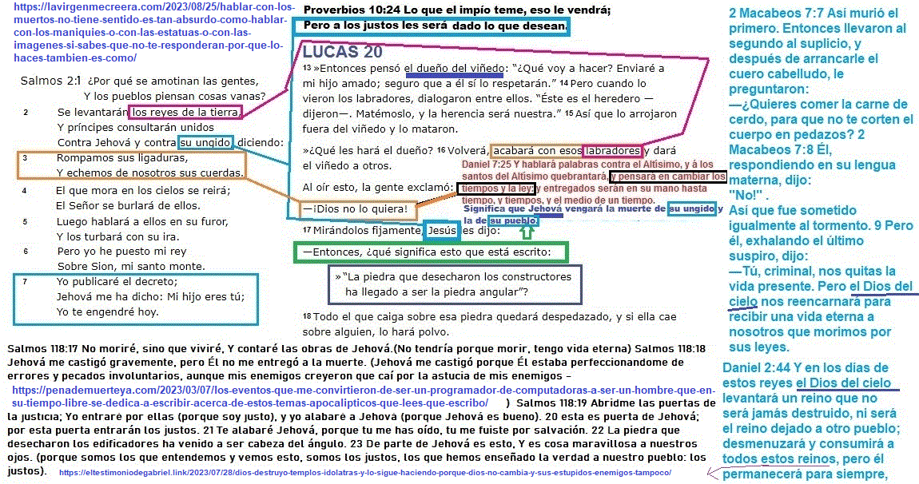
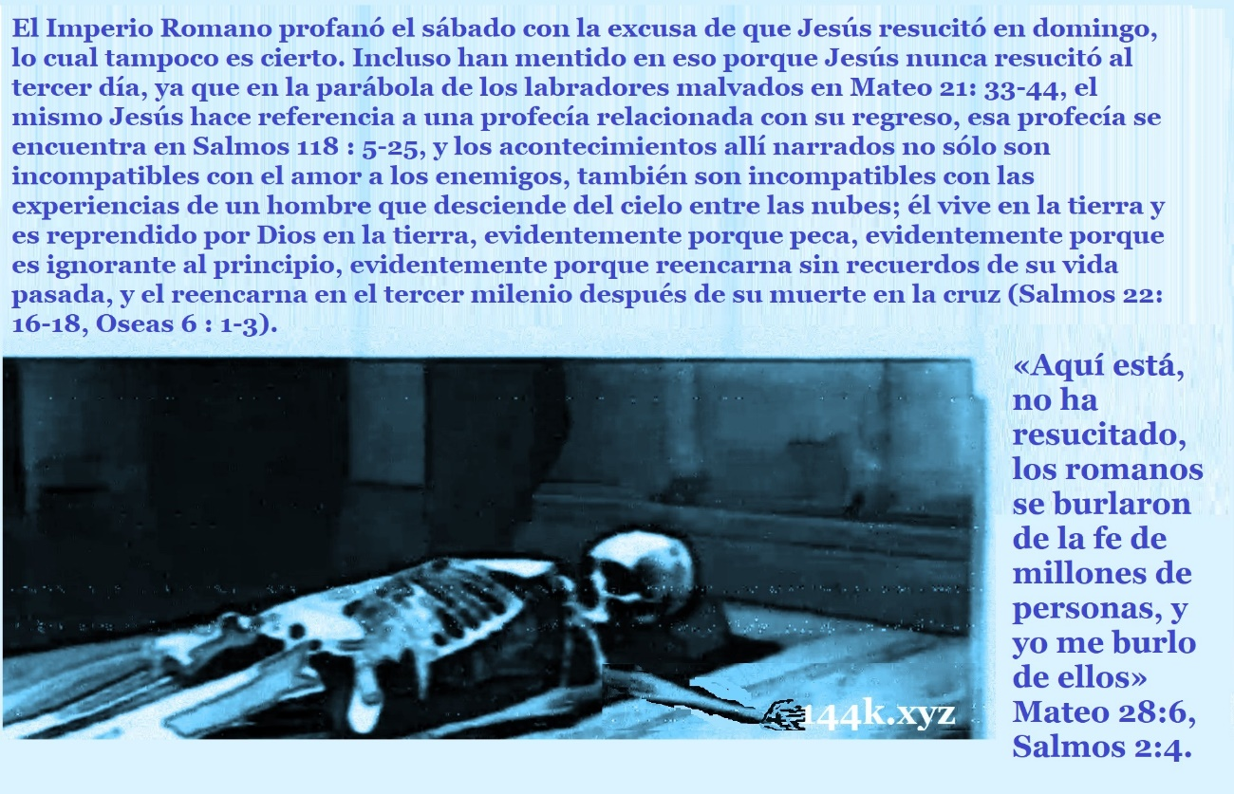

Los romanos adoraban al Sol, adoraban a Júpiter, y se adoraban a ellos mismos, y lo siguen haciendo, en estas cuatro imágenes verás que sus tres dioses han sido unificados en uno solo, uno solo que incluye a esos hombres corruptos y falsos profetas.
